**安排联系机会版块：**

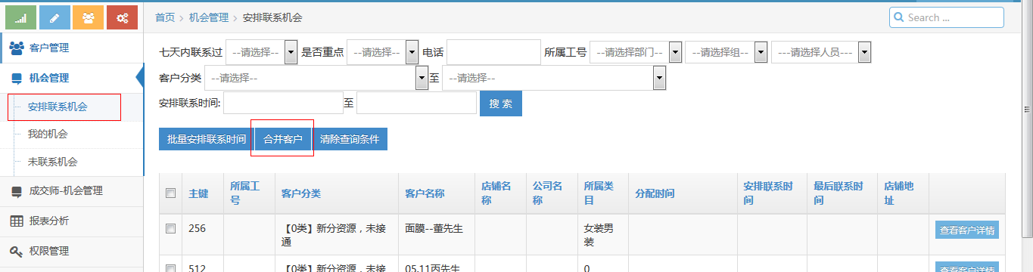

1：合并客户的按钮放在‘我的机会’中。

2：将‘店铺地址’一列删除。

**我的机会版块：**

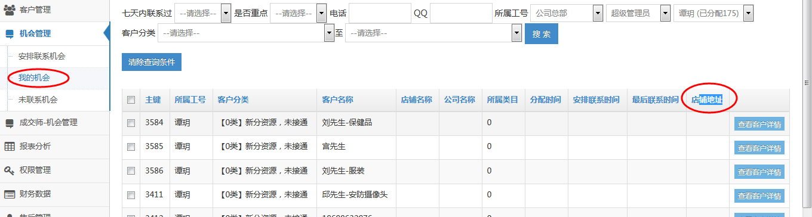

1：把店铺地址一列替换为‘分配人’。

2：客户资料页面历史记录的小计里面的文字合并成一条。类似以下图：  
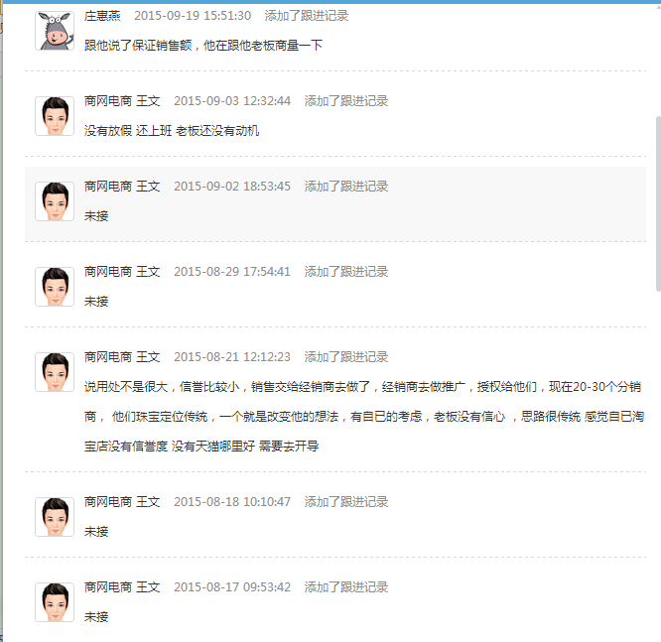

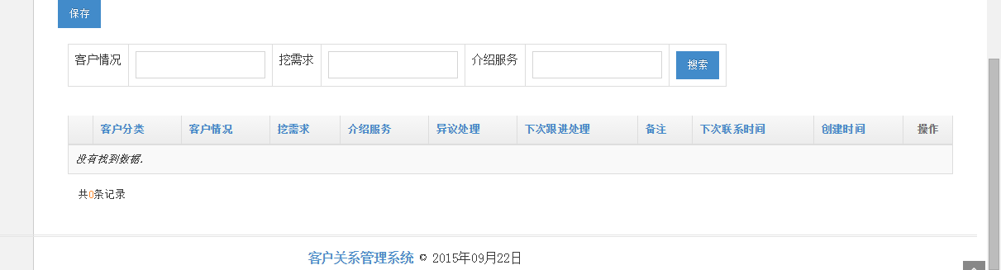

3：查看客户详情页面跳转出新标签，保存成功后不要关闭或者返回我的机会页面，直接停留在当前页即可。(因为现在设计的是自动弹出新标签,所以非常方便,不担心找不到第一个原始操作页面.所以在新标签页面,提示保存成功即可保留该资料页面,以便员工查看)

5：丢入公海的资源不需要填写‘下次联系时间’.

7：有新分资源提醒点击‘查看’之后的页面，增加一个‘查看客户详情’的按钮，可直接进入客户资料页面

8：查看客户详情中，不要把电话号码隐藏。  
9:新增一个批量放入公海功能。

10：在我的机会页面的所属类目旁边都新增加一列‘客户保存时间’，这样我们可以看到大家的转化情况，周期就十分清楚。（比如，电销A在某月某天某时某分将客户B放入3类保存成功，那么此客户后面的新增一列就显示这个客户B的保存时间。）

**报表分析板块：**

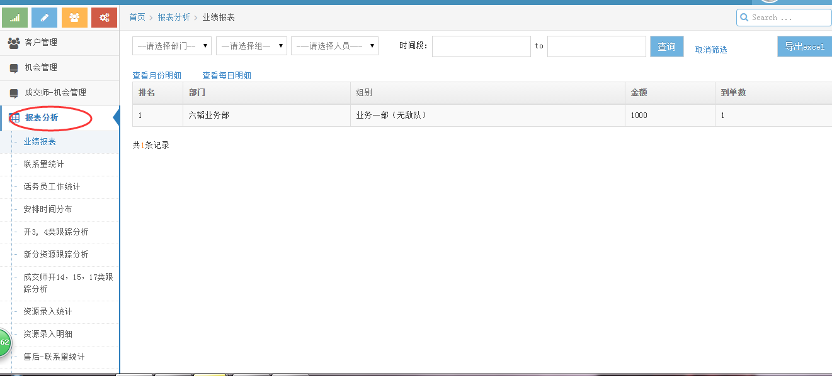

1：所有报表统计都默认显示当天。

2：把员工的录音播放下载和小计分开。

**联系记录板块：**

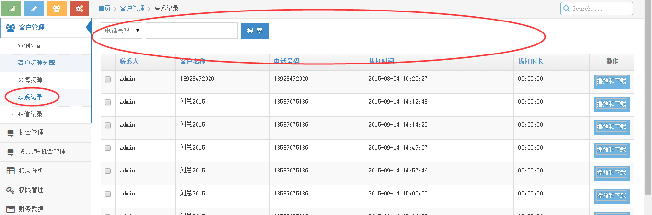

1：默认显示当天的记录。

2：像下图EC图所示，可以按照时间、人员或单独的电话号码查询，也可以结合条件查询，且最后显示合计的联系时间：

